-목차-

Chapter 1. ‘스테이지2 - 우물 속의 적’ 문서 컨셉 2
Chapter 2. ‘스테이지2 - 우물 속의 적’ 3
1. 스테이지 이야기 3
2. 스테이지 구조 5
3. 몬스터 설정 7
4. 플레이 시간 11
Chapter 3. 상세 작업 분류 12
1. 그래픽 관련 추가 작업 12
2. 기획 관련 추가 작업 12

- ‘스테이지2 - 우물 속의 적’ 문서 컨셉

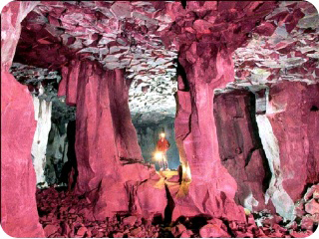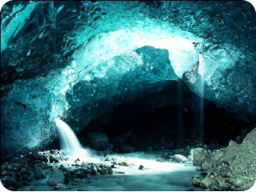
<예시 그림: 동굴 이미지>

        - 스테이지 제작에 필요한 전반적인 요소에 대한 고려
          - ‘스테이지2’의 문서의 대부분은 임의 설정 돼 있다.
          - 앞으로 스테이지를 제작하면서 필요한 전반적인 요소들을 고려하기 위해 임의 설정으로 채워 넣었다.

        - 스테이지2의 전반적인 구성과 설정에 대한 제시
          - 스토리, 이벤트 진행, 구조, 구성 요소 등을 간략하게 제시

        - 문서에는 고려 되지 않은 사항들
          - 이번 문서에서는 특수 지형(내려가는 다리나 열리는 문 등), 전투 시 경험치, 플레이어 필요 HP 등의 사항은 고려되지 않았다.
          - 차후 시스템 상에서 기본 틀이 완성된 후 추가

- ‘스테이지2 - 우물 속의 적’
  - 스테이지 이야기

필드 | 이야기
1 | • 플레이어는 수상한 우물을 발견하고 조사를 결심한다.(스테이지1)  • 우물 속에는 통로가 있었고, 플레이어는 마물의 본거지라는 것을 알게 된다.
2 | • 플레이어는 계속 전투를 진행하며 앞으로 나간다.
3 | • 커다란 동굴 광장에 도착한 플레이어는 마물들에게 명령을 내리고 있는 대초열을 발견한다.  • 대초열을 잡기 위해 쫓아가지만 오히려 마물에게 둘러싸이고, 대초열은 도망간다.
4 | • 마물에게 벗어난 플레이어는 대초열의 뒤를 쫓지만 파수난화로 길을 막고 사라진다.  • 플레이어가 파수난화를 물리치자 막힌 벽이 무너지면서 새로운 차원 문이 등장한다.(스테이지3로)
<표: 이야기 흐름>
    - 이야기 포인트
      - 마물의 본거지 발견
        - 플레이어는 숲에 등장하는 마물이 우물 속에서 나왔다는 사실을 알게 된다.
      - 대초열과 조우
        - 플레이어는 4천왕 중 하나인 대초열과 조우한다.
      - 차원문의 발견
        - 파수난화가 쓰러지면서 친 벽 사이로 새로운 차원문이 등장한다.
          - 다음 스테이지로 넘어가는 단서

    - 퀘스트 진행
      - 몬스터 클리어
        - 스테이지2는 필드의 몬스터를 모두 제거 한 뒤 이동하는 형태의 퀘스트를 진행한다.
          - 특정 조건을 요구하는 퀘스트 없음.
    - 이벤트 진행
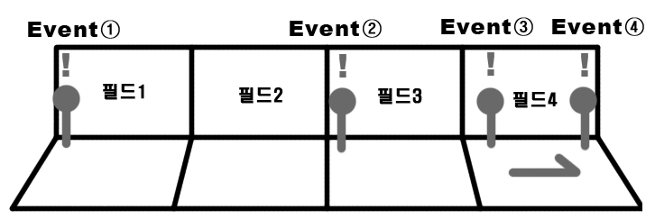
<예시 그림: 이벤트 발생 위치>

 | 예시 그림 | 발생 위치 | 이벤트 내용
이벤트① | 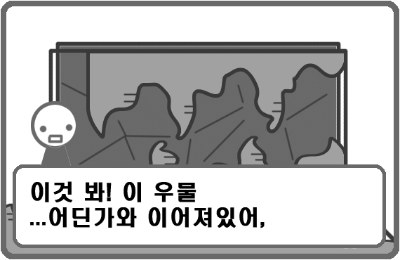 | • 필드1의 시작 | • 스테이지2의 시작  - 우물로 들어간 플레이어는 우물 속 통로가 어딘가 이어진 것을 발견한다.
이벤트② | 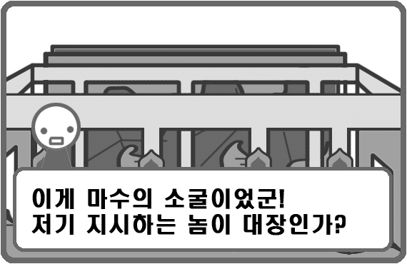 | • 필드3의 시작 | • 대초열과 조우하다.  - 플레이어는 중앙에서 다른 마물을 지시하는 대초열을 발견한다.
이벤트③ | 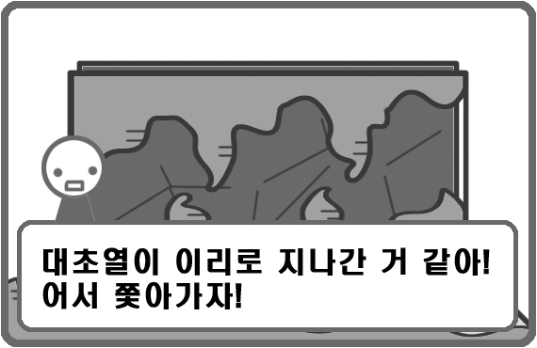 | • 필드4의 시작 | • 대초열를 뒤쫓다.  - 플레이어는 필드3에서 도망친 대초열의 흔적을 쫓는다.
이벤트④ | 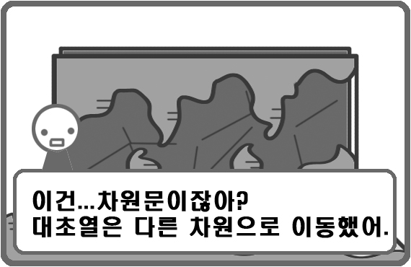 | • 필드4 클리어 | • 새로운 차원문의 발견  - 보스를 쓰러트리자 대초열이 지나간 것으로 보이는 차원문이 드러난다.
<표: 스테이지2 이벤트 진행>
  - 스테이지 구조
- 자세한 그래픽 설정은 그래픽 참고 문서에서 자세히 다루도록 한다.
- 그래픽 참고 문서: ‘[EP1] 스테이지2–‘우물 속의 적’ 그래픽 설정 Ver.0.1.doc’

 | 
<필드1: 우물 안> | <필드2: 동굴 통로>
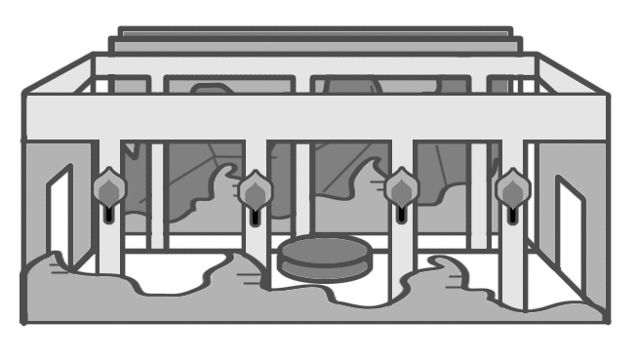 | 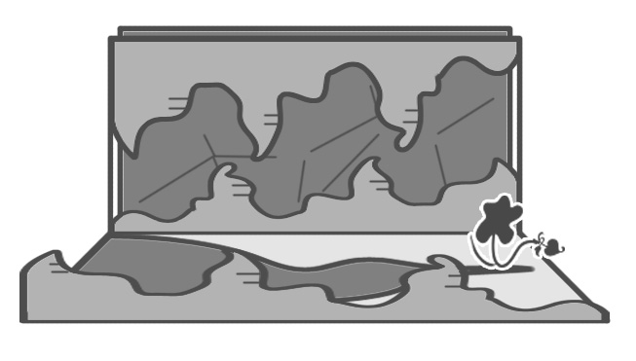
<필드3: 동굴 내 집회소> | <필드4: 동굴 내부>
<예시 그림: 스테이지2 필드 별 구조>

    - 배경 – 지하동굴
      - 필드1 – 우물 안
        - 석회석 동굴과 비슷한 구조로 종유석, 석순 등이 보인다.
        - 우물 속 통로로 좁은 길이 구불구불하게 나있다.
      - 필드2 - 동굴 통로
        - 통로가 조금 더 넓어지고 정제된 기둥이 보인다.
        - 기둥 곳곳에 횃불이 놓여 있어 점점 소굴로 가까워지는 분위기를 연출한다.
      - 필드3 - 동굴 내 집회소
        - 숲의 마물의 본거지로 넓은 집회 장소다.
        - 중앙에 바닥보다 높은 단이 있고, 대초열은 단 위에 서서 지시를 내린다.
      - 필드4 - 동굴 내부
        - 기둥이나 본거지 같은 느낌이 사라진 동굴 내부다.
        - 길이 점점 좁아지고 길 외에는 동굴 속 호수로 이루어져 ‘외 나무 다리’ 같은 분위기를 연출한다.
    - 크기
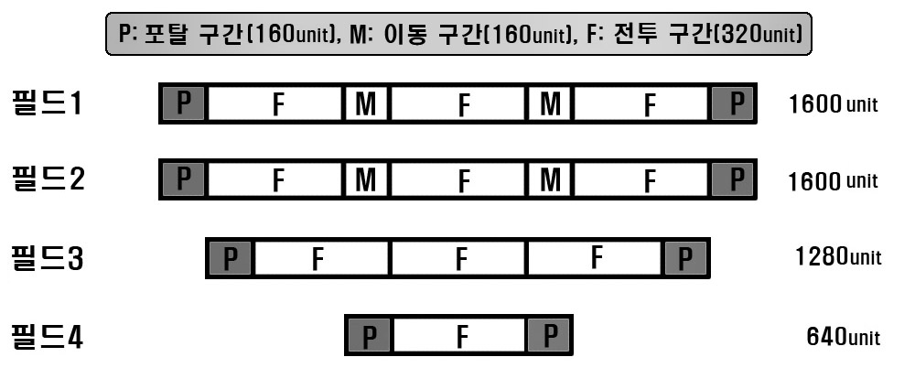
<예시 그림: 필드 별 크기>
      - 가로와 높이
        - 세로 높이는 일반 상태와 점프 상태 카메라로 설정하여 작업한다.
        - 필드의 목적에 따라 가로 길이만 변화한다.
          - 던전 제작 기준에 따라 전투 공간과 비전투 공간을 구성하였다.
      - 필드1(160)
        - 전투 구간 3 + 비전투 구간 5
          - 비전투 구간은 이동을 목적으로 한다.
        - 전투 플레이 위주의 진행
      - 필드2(1600)
        - 전투 구간 3 + 비전투 구간 5
          - 비전투 구간은 이동을 목적으로 한다.
        - 전투 플레이 위주의 진행
      - 필드3(1280)
        - 전투 구간 3 + 비전투 구간 2
          - 비전투 구간은 이동을 목적으로 한다.
          - 필드3의 배경 특성상 전투 구간 사이에 이동 구간이 불필요하다.
      - 필드4(640)
        - 전투 구간 1 + 비전투 구간 2
          - 비전투 구간은 이동을 목적으로 한다.
        - 보스로 빠르게 이동하여 전투를 진행하기 위해 짧은 필드로 구성
  - 몬스터 설정
    - 몬스터 종류
종류 | 버섯 동자 | 파수화 | 파수난화 | 대초열(NPC)
캐릭터  이미지 | 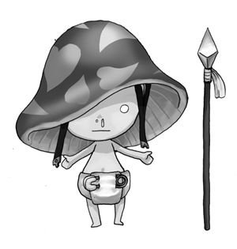 | 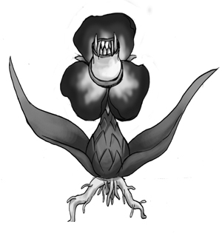 | 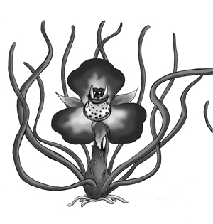 | 원화 없음
설명 | •버섯의 인간형 몬스터 | •꽃의 인간형 몬스터 | •보스 몬스터 | •전투가 아닌 이벤트 진행용 NPC
레벨 | •LV. 5 | • LV. 7 | • LV. 9 | •없음
공격  특징 | •스테이지1에 비해서 공격 속도가 빠르다. | •스테이지1에 비해서 이동 속도가 빠르다. | •공격 패턴이 변한다.  (패턴 예측 변화) | •없음
<표: 몬스터 종류>
      - 레벨
        - 플레이어 레벨을 기준으로 작성한다.
          - 현재 몬스터에 대한 표준이 없으므로 임의로 작성하였다.
      - 공격 특징
        - 공격력은 어둠의 힘을 받아 스테이지1보다 힘이 더 강해졌다는 스토리 설정에 따라 조정한다.
          - 공격 속도, 이동 속도 등을 조절하여 공격력을 강화한다.

    - 몬스터 배치 기준
필드 | 필드1 | 필드2 | 필드3 | 필드4
몬스터  비율 | •버섯 동자 = 100% | •버섯 동자 = 75% | •버섯 동자 = 25% | •파수난화(보스전)
몬스터  비율 | •파수화 = 0% | •파수화 = 25% | •파수화 = 75%
몬스터  수 | •버섯 동자(16) | •버섯 동자(12) | •버섯 동자(4) | •파수난화(1)
몬스터  수 |  | •파수화(4) | •파수화(12)
배치  범위 | •필드 전체 | •필드 전체 | •중앙을 제외한 전체 | •없음
<표: 몬스터 배치>

      - 구역 설정
        - 몬스터 한 마리가 이동하는 범위
          - 몬스터 한 마리의 이동속도를 1초에 60으로 임의 설정한다.
          - 몬스터 한 마리가 이동하는 범위를 5초=300으로 임의 설정한다.
      - 몬스터 이동 기준
        - 몬스터는 위에 설정된 구역 사이를 이동한다.
          - 플레이어를 쫓아갈 경우 일정 범위를 넘어가면 다시 설정된 구역으로 돌아온다.

    - 몬스터 추가 생성
 | 필드1 | 필드2 | 필드3 | 필드4
1인 플레이 | •버섯 동자(8) | •종류 별(4) | •추가 없음  •이벤트 스테이지로 전투 역할이 중요하지 않다.  •플레이 후 시간 조정을 위해 추가 될 수 있다. | •추가 없음  • 일반 몬스터는 배치 되지 않는다.  •보스 몬스터가 일반 몬스터를 생성할 경우는 제외
2인 플레이 | •버섯 동자(16) | •종류 별(8) |  | •추가 없음  • 일반 몬스터는 배치 되지 않는다.  •보스 몬스터가 일반 몬스터를 생성할 경우는 제외
3인 플레이 | •버섯 동자(24) | •종류 별(12) |  | •추가 없음  • 일반 몬스터는 배치 되지 않는다.  •보스 몬스터가 일반 몬스터를 생성할 경우는 제외
4인 플레이 | •버섯 동자(32) | •종류 별(16) |  | •추가 없음  • 일반 몬스터는 배치 되지 않는다.  •보스 몬스터가 일반 몬스터를 생성할 경우는 제외
<표: 몬스터 추가 생성 수>

      - 고정 플레이 시간 설정을 위해 몬스터를 추가 생성한다.
        - 필드 크기를 늘려서 몬스터를 배치하는 것은 제한적이므로 몬스터를 추가한다.
      - 플레이어 수에 따라 몬스터를 추가 생성한다.
        - 플레이어가 늘어가 전투가 쉬워져 전투 시간이 짧아질 것을 고려한다.
      - 전체 몬스터 제거 시간과 플레이 시간 등을 고려해 추가 생성 수를 정한다.
        - 일반 몬스터 한 마리의 제거 시간을 5초로 임의 설정한다.
  - 플레이 시간
- 다음 플레이 시간은 1인 플레이를 기준으로 한다.

 | 필드1 | 필드2 | 필드3 | 필드4
전투 시간 | 3분 | 3분 | 3분 | 3분
이벤트 시간 | 1분 | 없음 | 2분 | 2분
전체 플레이 시간 | 4분 | 3분 | 5분 | 5분
<표: 필드 별 플레이 시간>

    - 플레이 시간 계산 기준
      - 필드 별 전투 시간
        - 몬스터 한 마리당 전투 시간(5초) x 전체 몬스터 수
      - 이벤트 별 소요 시간
        - 이벤트에 따라 다르다.
          - 이벤트 소요 시간은 스테이지 기획에서 임의로 정한 시간이다.

    - 필드 별 필드 시간 설정 기준
      - 각 필드 별 소요 시간은 2분~5분을 넘지 않도록 설정하였다.
      - 이벤트 시간을 먼저 계산한 후 전투 시간을 넣었다.

    - 스테이지 전체 플레이 시간
      - 필드1 + 필드2 + 필드3+ 필드4 = 약 13분
- 상세 작업 분류
  - 그래픽 관련 추가 작업
- 자세한 그래픽 설정은 그래픽 참고 문서에서 자세히 다루도록 한다.
- 그래픽 참고 문서: ‘[EP1] 스테이지2–‘우물 속의 적’ 그래픽 설정 Ver.0.1.doc’
항목 | 설명 | 추가 설명
스테이지 | •필드 4개 | •자세한 사항은 참고 문서를 참고한다.
NPC | •대초열(사천왕 중 한명)
이벤트 씬 | •자세한 사항 없음 | •이벤트 씬은 기획팀의 이벤트 진행 방식에 대한 논의 후 제작 여부를 정한다.

  - 기획 관련 추가 작업
항목 | 설명 | 추가 설명
스토리 | •이벤트 진행 방식 | •이벤트 씬 진행 방식, 표현 방식 등
시스템 &  레벨  디자인 | •몬스터 속성 표준 | •몬스터 공격력, HP 등의 표준
시스템 &  레벨  디자인 | •몬슨터 레벨 표준 | •몬스터 레벨 선정 기준
시스템 &  레벨  디자인 | •전투 보상치 | •플레이어 전투 보상치 기준

